Sistema de Ventilación Inteligente con ESP32: Diseño de la Lógica de Control

LUIS FELIPE PARRA SALAMANCA
ANDRES FELIPE ANTIVAR MORA

Tecnología en Desarrollo de Sistemas Informáticos,
Universitaria Tecnológica de Santander (UTS)
TSI519: Internet de las Cosas (IoT)
ELIECER MONTERO OJEDA
2 de octubre de 2026

Sistema de Ventilación Inteligente con ESP32: Diseño de la Lógica de Control

Introducción
Este documento presenta el diseño, la lógica de control y la implementación del Sistema de Ventilación Inteligente propuesto en la Semana 8 de la asignatura Internet de las Cosas (IoT). El sistema usa una placa ESP32 para leer la temperatura y la humedad con un sensor DHT11 y activa actuadores (relé del ventilador, LED rojo, LED verde y buzzer) según umbrales definidos, de acuerdo con la actividad de aprendizaje basado en proyectos (ABPr). Además, se integran la humedad (LED amarillo) y la luminosidad del aula (LDR y LED blanco) como condiciones propias del contexto del aula.
El documento incluye los materiales, la tabla de automatización, el pseudocódigo, la asignación de pines GPIO, el esquemático, el diagrama de flujo, la explicación del código, las evidencias de funcionamiento y las respuestas a las preguntas de reflexión.

Objetivo y Escenario
El objetivo es construir un sistema que lea la temperatura con el sensor DHT11, encienda el LED rojo y active la ventilación cuando la temperatura sea mayor a 28 °C, encienda el LED verde cuando sea menor o igual a 28 °C y active un buzzer como alerta sonora (Espressif Systems, 2024). El programa se desarrolló en el entorno de Arduino IDE con la librería DHT de Adafruit (Adafruit, 2024) y emplea las funciones pinMode(), digitalWrite() y digitalRead() para configurar y manejar los pines digitales (Arduino, 2023). El circuito se simuló previamente en Wokwi (Wokwi, s. f.) y luego se montó sobre una protoboard.

Materiales
En la Tabla 1 se listan los componentes necesarios para el montaje físico.
Tabla 1
Materiales y función de cada componente
Componente | Cantidad | Función en el sistema
Placa ESP32 DevKit V1 | 1 | Microcontrolador; lee sensores y controla actuadores
Sensor DHT11 (módulo de 3 pines) | 1 | Mide temperatura y humedad relativa
Fotorresistencia (LDR) | 1 | Detecta oscuridad (entrada analógica)
Resistencia de 10 kΩ | 1 | Divisor de tensión del LDR
Módulo relé de 1 canal (5 V) | 1 | Conmuta el circuito del ventilador
Ventilador y su fuente de alimentación | 1 | Carga controlada por el relé (ventilación)
LED rojo, verde y amarillo | 1 c/u | Indicadores de ventilación, estado normal y humedad baja
LED blanco | 1 | Representa la iluminación del aula
Resistencias de 220 Ω y 100 Ω | 3 y 1 | Limitan la corriente de los LEDs
Buzzer activo | 1 | Alerta sonora
Pulsador | 1 | Silencia o reactiva el buzzer
Protoboard, cables jumper y cable USB | 1 juego | Conexiones y alimentación

Diseño de la Lógica de Control

Tabla de Automatización del Aula
La Tabla 2 recoge las reglas propuestas en la actividad y las condiciones adicionales diseñadas por el equipo. Las condiciones 6, 7 y 8 corresponden a las condiciones propias del contexto del aula solicitadas en el ejercicio.
Tabla 2
Tabla de automatización del aula
N.º | Variable | Condición | Acción | Actuador
1 | Temperatura | > 28 °C | Encender ventilación | Relé (ventilador), LED rojo y buzzer
2 | Temperatura | ≤ 28 °C | Estado normal | LED verde; relé apagado
3 | Humedad | < 40 % | Generar alerta | LED amarillo
4 | Humedad | ≥ 40 % | Estado normal | LED amarillo apagado
5 | Luminosidad | Oscuridad (LDR bajo) | Encender iluminación | LED blanco
6 | Temperatura (propia) | > 35 °C | Alerta crítica | Buzzer intermitente rápido
7 | Pulsador (propia) | Presionado con la alarma activa | Silenciar o reactivar la alarma | Buzzer
8 | Lectura DHT11 (propia) | Inválida (NaN o fuera de rango) | No decidir; informar el error | Mensaje en el Monitor Serial
Nota. En la condición 7 el buzzer se rearma automáticamente cuando la temperatura vuelve a 27 °C o menos. En la condición 4 el LED verde sigue la regla de temperatura de la condición 2, de modo que el estado normal de humedad se indica apagando el LED amarillo.

Pseudocódigo
La lógica completa del sistema se describe en la Figura 1.
Figura 1
Pseudocódigo de la lógica de control
INICIO
Configurar Serial, pines (relé, LEDs y buzzer como SALIDA;
LDR como ENTRADA; botón como ENTRADA_PULLUP)
Relé <- APAGADO ; LED_ROJO <- 0 ; iniciar DHT11
ventilacion <- APAGADA ; silenciado <- FALSO

REPETIR para siempre
Revisar botón: si se presiona -> silenciado <- NO silenciado
Actualizar buzzer sin bloqueo (según ventilacion y temperatura)

SI han pasado 2 segundos ENTONCES
T <- leer temperatura ; H <- leer humedad ; L <- leer LDR

SI T o H no son válidas (NaN o fuera de rango) ENTONCES
Mostrar "Lectura inválida" y conservar el último estado
SINO
// Temperatura con histéresis
SI T > 28 ENTONCES ventilacion <- ENCENDIDA
SINO SI T <= 27 ENTONCES ventilacion <- APAGADA ; silenciado <- FALSO

SI ventilacion = ENCENDIDA ENTONCES
RELE (ventilador) <- ON ; LED_ROJO <- 1 ; LED_VERDE <- 0
Buzzer: pitido lento (rápido si T > 35 °C, salvo silenciado)
SINO
RELE <- OFF ; LED_ROJO <- 0 ; LED_VERDE <- 1 ; Buzzer <- 0
FIN SI

// Humedad
SI H < 40 ENTONCES LED_AMARILLO <- 1 SINO LED_AMARILLO <- 0

// Iluminación
SI L < UMBRAL_OSCURO ENTONCES LED_BLANCO <- 1 SINO LED_BLANCO <- 0

Imprimir estado en el Monitor Serial
FIN SI
FIN SI
FIN REPETIR
FIN
Nota. Elaboración propia.

Asignación de Pines GPIO
La Tabla 3 muestra el pin GPIO asignado a cada sensor y actuador. El GPIO34 solo admite entrada, por lo que es adecuado para el LDR (Espressif Systems, 2024).
Tabla 3
Pines GPIO utilizados
Elemento | Tipo | GPIO | Observación
DHT11 (dato) | Entrada | 4 | VCC a 3,3 V
LDR (divisor con 10 kΩ) | Entrada analógica | 34 | Lectura ADC de 0 a 4095
Relé del ventilador (IN) | Salida | 26 | VCC del módulo a 5 V; activo en alto
LED rojo (ventilación) | Salida | 18 | Resistencia de 220 Ω
LED verde (normal) | Salida | 25 | Resistencia de 220 Ω
LED amarillo (humedad) | Salida | 27 | Resistencia de 220 Ω
LED blanco (iluminación) | Salida | 32 | Resistencia de 100 Ω
Buzzer activo | Salida | 23 | Terminal negativo a GND
Pulsador | Entrada | 33 | INPUT_PULLUP; el otro terminal a GND
Nota. Todos los GND se conectan a una barra común.

Esquemático
La Figura 2 presenta el esquemático de conexiones del sistema.
Figura 2
Esquemático de conexiones del sistema de ventilación inteligente
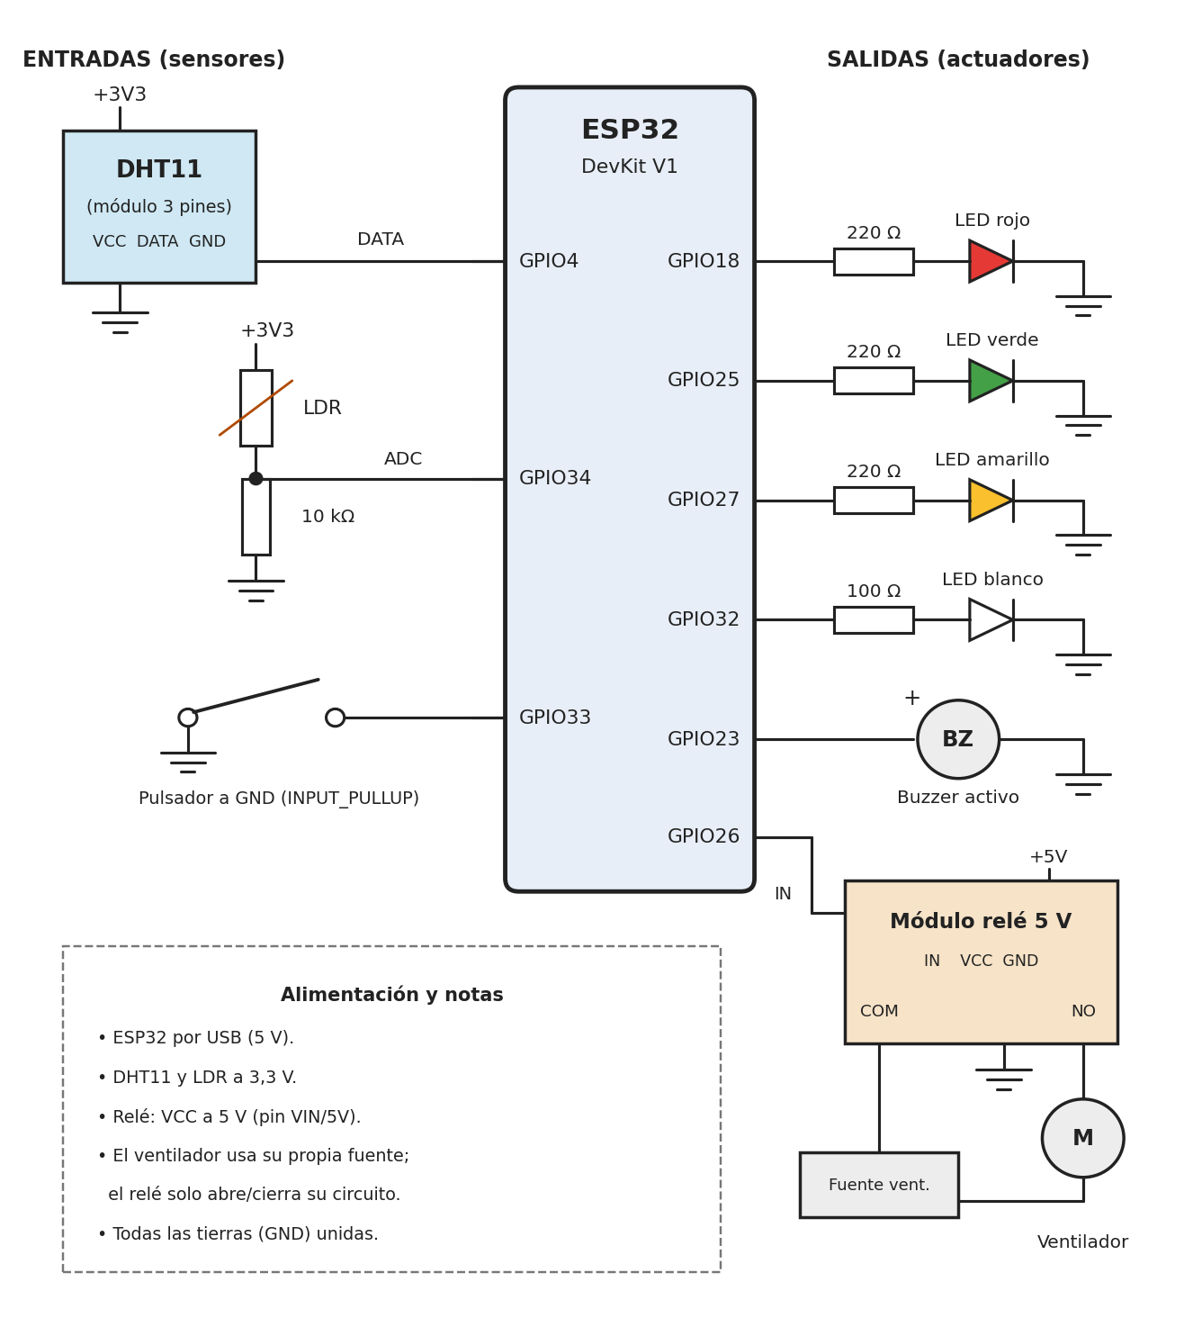
Nota. El ventilador tiene su propia fuente; el relé solo abre o cierra ese circuito.

Diagrama de Flujo
El flujo de ejecución del sistema, con la lectura de sensores, las decisiones condicionales, las acciones sobre los actuadores y los mensajes seriales, se muestra en la Figura 3.
Figura 3
Diagrama de flujo del sistema de automatización
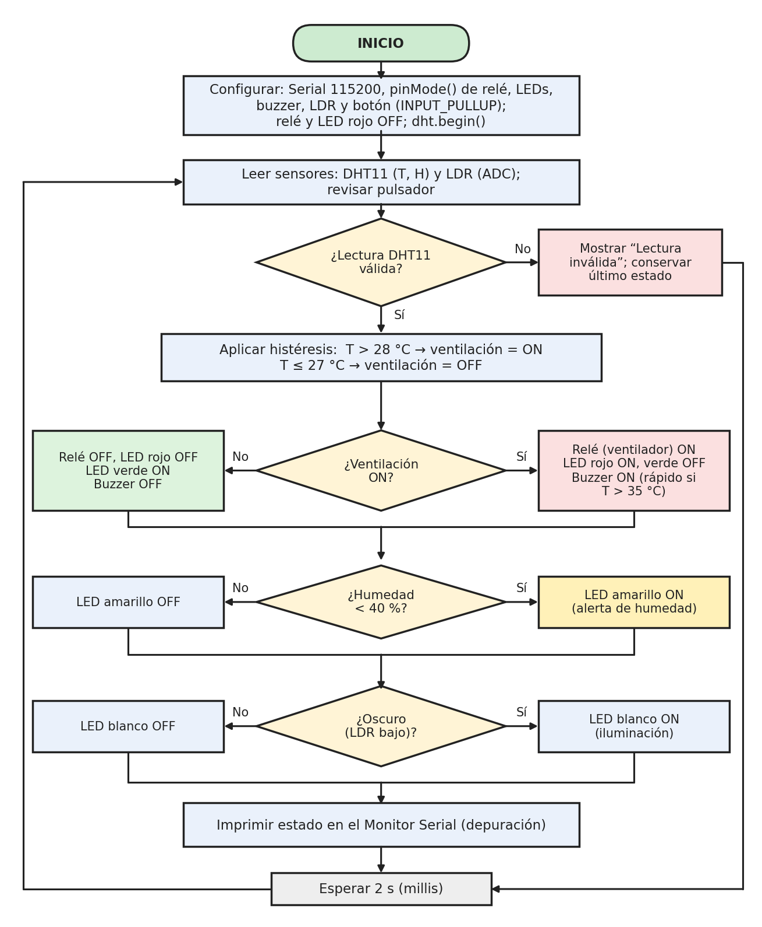
.

Implementación del Código
El programa está dividido en funciones con una responsabilidad cada una. La función leerSensores() obtiene los datos y valida el DHT11 comprobando isnan() y los rangos del sensor (0 a 50 °C y 20 a 90 % de humedad), de modo que no se tomen decisiones con datos erróneos. La función evaluarLogica() aplica las reglas de la Tabla 2 con condicionales if/else y con histéresis de 1 °C: la ventilación se enciende por encima de 28 °C y solo se apaga cuando la temperatura baja a 27 °C o menos, lo que evita encendidos y apagados rápidos. Al encenderse, activa el relé del ventilador y el LED rojo; al apagarse, activa el LED verde.
Las constantes RELE_ON y RELE_OFF definen el nivel lógico que activa el relé, por lo que pueden intercambiarse si el módulo es de activación en bajo. En setup() el relé y el LED rojo se apagan antes de la prueba inicial de actuadores, para que el ventilador no arranque por accidente.
El buzzer se maneja en actualizarBuzzer() usando millis() en lugar de delay(), por lo que el pitido intermitente no bloquea la lectura del pulsador. El pulsador se configura con pinMode(pin, INPUT_PULLUP), se lee con digitalRead() y silencia o reactiva la alarma. Finalmente, imprimirEstado() envía por el Monitor Serial (115200 baudios) los valores medidos y el estado de cada actuador.

Evidencias de Funcionamiento

Simulación en Wokwi
La Figura 4 muestra el circuito simulado en Wokwi antes del montaje físico.
Link wokwi: https://wokwi.com/projects/476772313765807105
Figura 4
Simulación del sistema en Wokwi
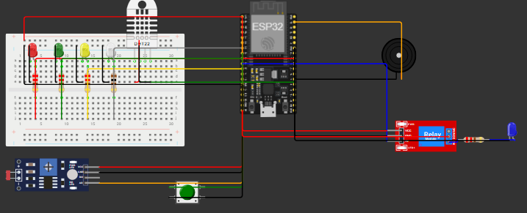
Nota. Captura del equipo.

Montaje Físico
La Figura 5 muestra el sistema armado en protoboard con el LED rojo, el LED verde, el relé y el buzzer en funcionamiento.
Figura 5
Montaje físico del sistema de ventilación inteligente
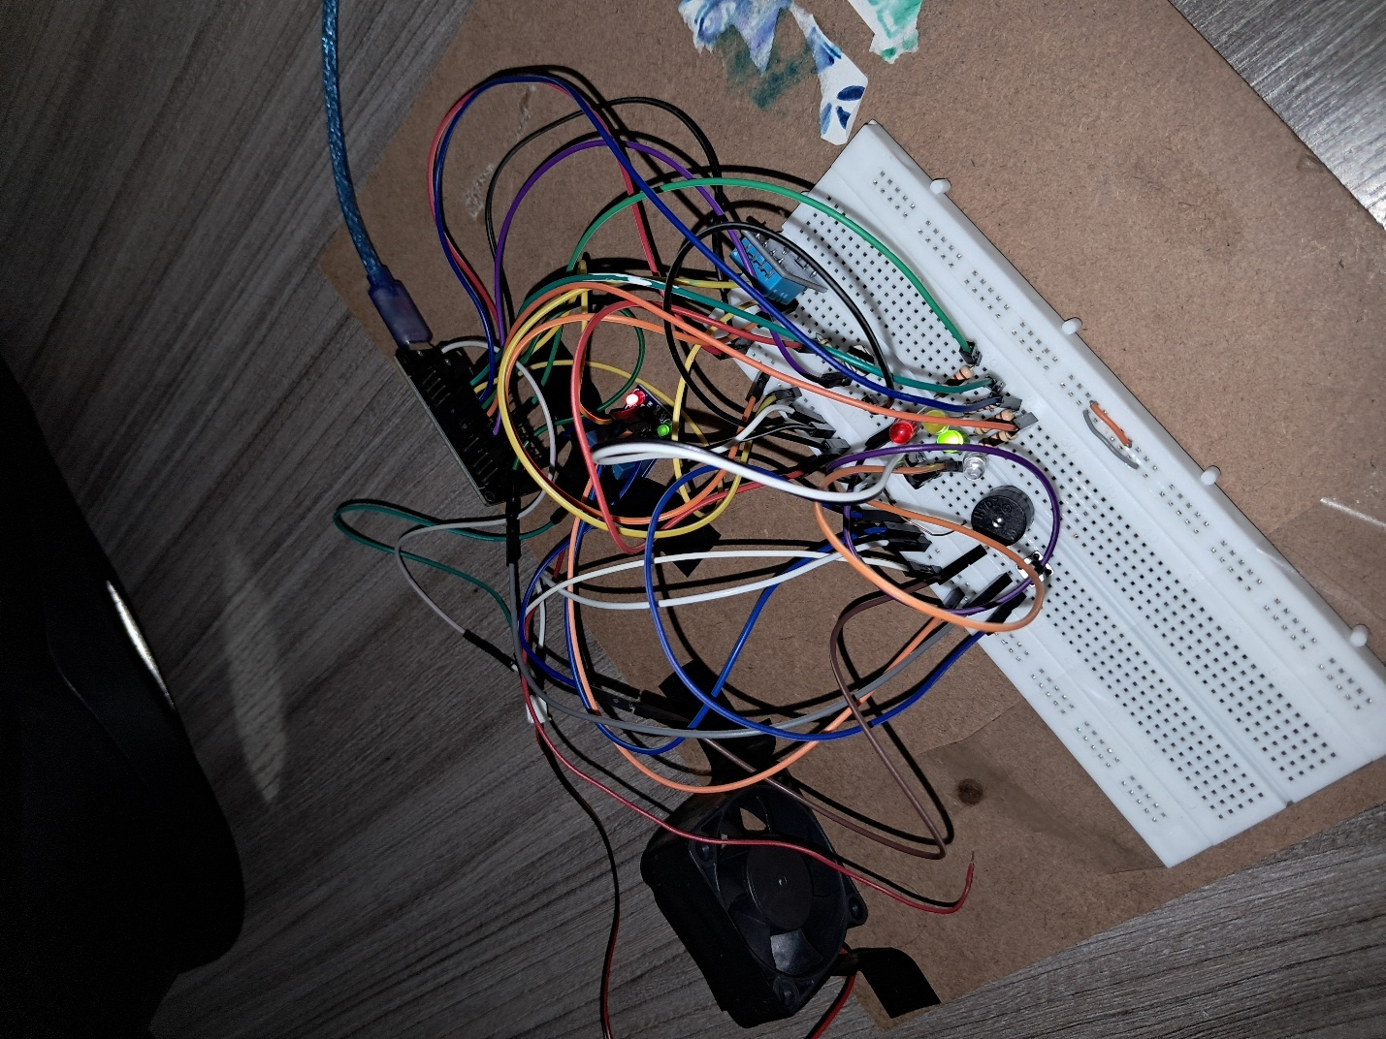

Nota. Fotografía del equipo.

Monitor Serial
La Figura 6 presenta la salida del Monitor Serial cuando la temperatura supera los 28 °C. El formato de cada ciclo incluye la temperatura, la humedad y el valor del LDR, seguidos del estado del ventilador, la humedad y la iluminación.
Figura 6
Captura del Monitor Serial con la ventilación activada
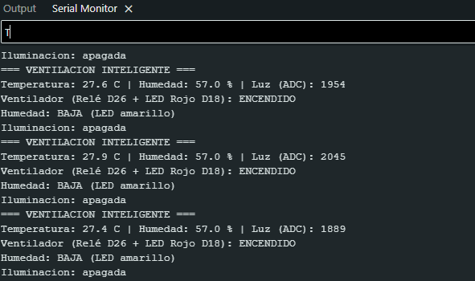
Nota. Captura del equipo.

Preguntas de Reflexión

1. ¿Por qué es importante validar las lecturas del sensor antes de tomar decisiones?
Los sensores como el DHT11 pueden fallar por cables sueltos, ruido o lecturas demasiado seguidas, y en ese caso la librería devuelve NaN. Si el programa usara ese valor, podría encender el ventilador sin necesidad o dejar de activarlo cuando hace falta. Validar la lectura evita falsas alarmas y desgaste de los actuadores, y permite informar el fallo por el Monitor Serial.

2. ¿Qué diferencia hay entre INPUT e INPUT_PULLUP? ¿Cuándo usar cada uno?
Con INPUT el pin queda “flotante” y su valor depende del circuito externo, por lo que se usa cuando una señal ya está definida, como la de un sensor o la de un divisor con resistencia externa. Con INPUT_PULLUP se activa una resistencia interna hacia el voltaje de alimentación, de modo que el pin lee HIGH en reposo y LOW al cerrar el contacto a GND (Arduino, 2023). Se usa para pulsadores e interruptores sin resistencia externa. Cabe notar que los GPIO34 a 39 del ESP32 no tienen pull-up interno.

3. ¿Cómo podríamos agregar histéresis a la lógica de control para evitar que el sistema se active y desactive rápidamente?
Se usan dos umbrales distintos: uno de encendido y otro de apagado. En este proyecto la ventilación se enciende a más de 28 °C y se apaga a 27 °C o menos, y entre ambos valores se conserva el estado anterior. Esto protege al relé y al ventilador de ciclos rápidos de encendido y apagado. Otra opción es exigir un tiempo mínimo de encendido usando millis().

4. ¿Qué actuadores adicionales podríamos integrar al proyecto del aula?
Además del relé y el ventilador ya integrados, se podrían agregar un servomotor para abrir ventanas o rejillas, una pantalla OLED o LCD para mostrar los datos en el aula y una tira de LEDs para regular la iluminación. También se podrían enviar notificaciones a una plataforma como Blynk.

5. ¿Cómo se relaciona esta semana con el objetivo final del proyecto integrador?
Hasta la semana anterior el proyecto se centraba en leer y mostrar datos. Esta semana se agrega la capa de decisión y actuación: el sistema pasa de solo monitorear el aula a reaccionar a lo que mide. Esta lógica es la base para integrar después la conexión a la nube y el control remoto.

Conclusiones
El sistema cumple el escenario propuesto: activa el relé del ventilador, el LED rojo y el buzzer cuando la temperatura supera los 28 °C, y el LED verde en caso contrario, con validación de lecturas, histéresis y mensajes de depuración. Las condiciones adicionales (alerta crítica, silenciado de la alarma con pulsador y manejo de lecturas inválidas) acercan el diseño a un caso real de automatización del aula y se integran con los sensores del proyecto integrador.

Referencias
Adafruit. (2024). DHT sensor library [Software]. GitHub. https://github.com/adafruit/DHT-sensor-library
Arduino. (2023). Arduino documentation: Digital pins. https://docs.arduino.cc/learn/microcontrollers/digital-pins/
Espressif Systems. (2024). Arduino-ESP32 documentation. https://docs.espressif.com/projects/arduino-esp32/
Wokwi. (s. f.). Wokwi: Online ESP32, Arduino and STM32 simulator. https://wokwi.com

Código Utilizado:

/*
* ============================================================
* SISTEMA DE VENTILACIÓN INTELIGENTE - ESP32
* Asignatura: Internet de las Cosas (IoT) - TSI519
* Semana 8: Diseño de la lógica de control (ABPr)
* ============================================================
* Funcionamiento:
* - Lee temperatura y humedad (DHT11) y luminosidad (LDR).
* - T > 28 °C -> relé (ventilador) + LED rojo + buzzer.
* - T <= 28 °C -> LED verde (estado normal), relé apagado.
* - T > 35 °C -> alerta crítica (buzzer rápido).
* - Humedad < 40 % -> LED amarillo (alerta).
* - Oscuridad (LDR bajo) -> LED blanco (iluminación).
* - Pulsador (INPUT_PULLUP) -> silencia / reactiva el buzzer.
* - Histéresis de 1 °C para evitar encendidos/apagados rápidos.
*
* Librería requerida: "DHT sensor library" de Adafruit
* (instalar también "Adafruit Unified Sensor").
*
* NOTA: para simular en Wokwi (sensor DHT22) cambiar DHTTYPE a DHT22.
* Para el montaje físico con DHT11, dejar DHT11.
* ============================================================
*/

#include <DHT.h>

// ---------------------- PINES (GPIO) ----------------------
const int PIN_DHT = 4; // DHT11 - dato
const int PIN_LDR = 34; // LDR (entrada analógica)
const int PIN_RELE_VENTILADOR = 26; // Relé IN - Control de ventilador
const int PIN_LED_ROJO = 18; // LED Rojo - Indicador de ventilación activada
const int PIN_LED_VERDE = 25; // Estado normal (GPIO 25)
const int PIN_LED_AMARILLO = 27; // Humedad baja
const int PIN_LED_BLANCO = 32; // Iluminación
const int PIN_BUZZER = 23; // Buzzer activo
const int PIN_BOTON = 33; // Pulsador a GND (INPUT_PULLUP)

// Lógica de activación del relé:
// (si el módulo es "activo en bajo", intercambiar HIGH y LOW)
const int RELE_ON = HIGH;
const int RELE_OFF = LOW;

#define DHTTYPE DHT11
DHT dht(PIN_DHT, DHTTYPE);

// ---------------------- UMBRALES --------------------------
const float TEMP_UMBRAL = 28.0; // °C: encender ventilación
const float TEMP_CRITICA = 35.0; // °C: alerta crítica
const float HISTERESIS_T = 1.0; // °C: apaga cuando T <= 28 - 1 (27 °C)
const float HUM_MINIMA = 40.0; // %: debajo de este valor -> alerta
const int LDR_OSCURO = 1000; // ADC 0-4095: menor a este valor = oscuridad
const unsigned long INTERVALO_MS = 2000; // Lectura cada 2 segundos

// ---------------------- VARIABLES -------------------------
float temperatura = 0, humedad = 0;
int luz = 0;
bool lecturaValida = false;
bool ventilacionOn = false; // estado con memoria (histéresis)
bool oscuro = false, humedadBaja = false;
bool silenciado = false;
int fallosConsecutivos = 0;

unsigned long ultimaLectura = 0;
unsigned long ultimoBoton = 0;
bool botonPrevio = HIGH;

// ---------------------- FUNCIONES -------------------------

// Lee todos los sensores y valida el DHT11 antes de usar los datos.
void leerSensores() {
float t = dht.readTemperature();
float h = dht.readHumidity();

// Validación: NaN (fallo de lectura) o fuera del rango del DHT11 (0-50 °C, 20-90 %)
if (isnan(t) || isnan(h) || t < 0 || t > 50 || h < 20 || h > 90) {
lecturaValida = false;
fallosConsecutivos++;
} else {
lecturaValida = true;
fallosConsecutivos = 0;
temperatura = t;
humedad = h;
}
luz = analogRead(PIN_LDR);
}

// Aplica las reglas de automatización.
void evaluarLogica() {
// --- Temperatura con histéresis ---
if (temperatura > TEMP_UMBRAL) {
ventilacionOn = true;
} else if (temperatura <= TEMP_UMBRAL - HISTERESIS_T) {
ventilacionOn = false;
silenciado = false; // al normalizarse, se rearma el buzzer
}

// --- Control de Ventilación (Relé + LED Rojo) y Estado Normal (LED Verde) ---
if (ventilacionOn) {
digitalWrite(PIN_RELE_VENTILADOR, RELE_ON); // Enciende relé (ventilador)
digitalWrite(PIN_LED_ROJO, HIGH); // Enciende LED rojo
digitalWrite(PIN_LED_VERDE, LOW); // Apaga LED verde
} else {
digitalWrite(PIN_RELE_VENTILADOR, RELE_OFF); // Apaga relé
digitalWrite(PIN_LED_ROJO, LOW); // Apaga LED rojo
digitalWrite(PIN_LED_VERDE, HIGH); // Enciende LED verde
}

// --- Humedad ---
humedadBaja = (humedad < HUM_MINIMA);
digitalWrite(PIN_LED_AMARILLO, humedadBaja ? HIGH : LOW);

// --- Iluminación: se enciende con oscuridad ---
oscuro = (luz < LDR_OSCURO);
digitalWrite(PIN_LED_BLANCO, oscuro ? HIGH : LOW);
}

// Buzzer sin bloqueo: patrón lento (T > 28) o rápido (T > 35).
void actualizarBuzzer() {
bool sonar = false;
if (ventilacionOn && !silenciado) {
unsigned long periodo = (temperatura > TEMP_CRITICA) ? 250 : 1000;
unsigned long duracion = (temperatura > TEMP_CRITICA) ? 100 : 200;
sonar = (millis() % periodo) < duracion;
}
digitalWrite(PIN_BUZZER, sonar ? HIGH : LOW);
}

// Lee el pulsador (activo en LOW) con antirrebote simple.
void leerBoton() {
bool actual = digitalRead(PIN_BOTON);
if (botonPrevio == HIGH && actual == LOW && millis() - ultimoBoton > 50) {
silenciado = !silenciado;
ultimoBoton = millis();
Serial.println(silenciado ? ">> Buzzer SILENCIADO" : ">> Buzzer ACTIVADO");
}
botonPrevio = actual;
}

// Mensajes de depuración por Monitor Serial.
void imprimirEstado() {
Serial.println("=== VENTILACION INTELIGENTE ===");
if (!lecturaValida) {
Serial.println("[ERROR] Lectura invalida del DHT11 - se conserva el ultimo estado");
if (fallosConsecutivos >= 5) Serial.println("[AVISO] Revisar cableado del DHT11 (GPIO4)");
return;
}
Serial.printf("Temperatura: %.1f C | Humedad: %.1f %% | Luz (ADC): %d\n",
temperatura, humedad, luz);
Serial.print("Ventilador (Relé D26 + LED Rojo D18): ");
Serial.print(ventilacionOn ? "ENCENDIDO" : "APAGADO");
if (ventilacionOn && temperatura > TEMP_CRITICA) Serial.print(" - ALERTA CRITICA");
Serial.println();
Serial.print("Humedad: ");
Serial.println(humedadBaja ? "BAJA (LED amarillo)" : "normal");
Serial.print("Iluminacion: ");
Serial.println(oscuro ? "ENCENDIDA (LED blanco)" : "apagada");
}

// ---------------------- SETUP / LOOP ----------------------
void setup() {
Serial.begin(115200);

pinMode(PIN_RELE_VENTILADOR, OUTPUT);
pinMode(PIN_LED_ROJO, OUTPUT);
pinMode(PIN_LED_VERDE, OUTPUT);
pinMode(PIN_LED_AMARILLO, OUTPUT);
pinMode(PIN_LED_BLANCO, OUTPUT);
pinMode(PIN_BUZZER, OUTPUT);
pinMode(PIN_LDR, INPUT);
pinMode(PIN_BOTON, INPUT_PULLUP); // pulsador conectado a GND

// Asegurar que el relé y el LED rojo inicien apagados al arrancar
digitalWrite(PIN_RELE_VENTILADOR, RELE_OFF);
digitalWrite(PIN_LED_ROJO, LOW);

dht.begin();

// Prueba rápida al encender (0.5 s)
digitalWrite(PIN_RELE_VENTILADOR, RELE_ON);
digitalWrite(PIN_LED_ROJO, HIGH);
digitalWrite(PIN_LED_VERDE, HIGH);
digitalWrite(PIN_LED_AMARILLO, HIGH);
digitalWrite(PIN_LED_BLANCO, HIGH);
delay(500);
digitalWrite(PIN_RELE_VENTILADOR, RELE_OFF);
digitalWrite(PIN_LED_ROJO, LOW);
digitalWrite(PIN_LED_VERDE, LOW);
digitalWrite(PIN_LED_AMARILLO, LOW);
digitalWrite(PIN_LED_BLANCO, LOW);

Serial.println("Sistema de Ventilación Iniciado (Relé D26 + LED Rojo D18)");
}

void loop() {
leerBoton(); // se revisa en cada vuelta del loop
actualizarBuzzer(); // patrón intermitente sin delay()

if (millis() - ultimaLectura >= INTERVALO_MS) {
ultimaLectura = millis();
leerSensores();
if (lecturaValida) evaluarLogica(); // solo se decide con datos válidos
imprimirEstado();
}
}

